**Лабораторна робота №4**

**Тема роботи:** Оператор розгалуження if / else

**Мета роботи:** Ознайомиться з оператором розгалуження if / else. Отримати навички написання розгалужень на практиці. Засвоїти роботу логічних та арифметичних операцій.

**Завдання:** Написати програму на мові C#, яка отримує введені через консоль значення діапазону та змінних і розраховує значення виразу. За рахунок використанням оператора if / else та логічних операцій &&,|| (за потреби) перевірити чи входить результат у діапазон значень.

**Хід роботи:**

**Варіант завдання №3**

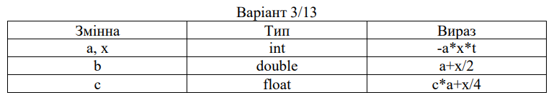

Примітка, варіанти 11 – 22 виконуються з поправкою, що a, x, t – можуть бути тільки додатні. До першого виразу додається: (a+x*t).

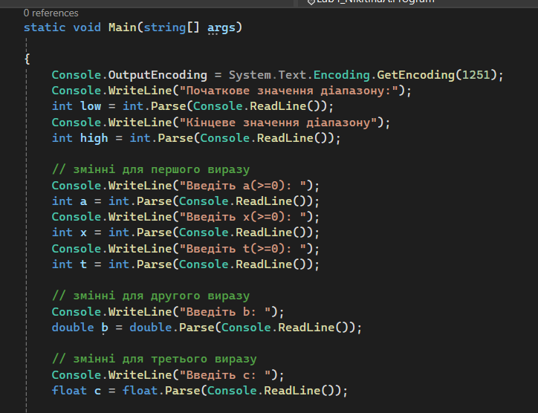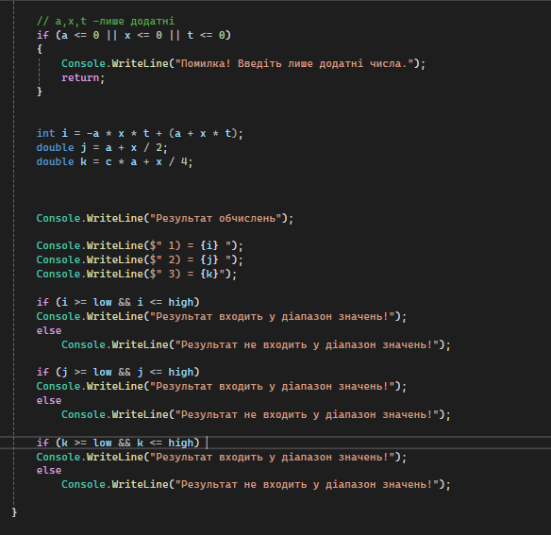

Рис.1,2- програмний лістинг коду

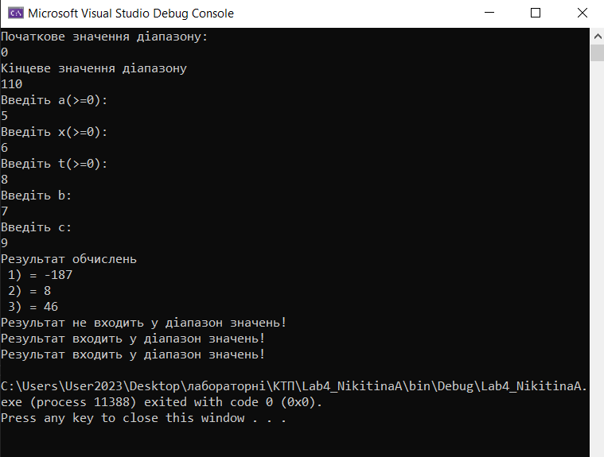

Рис.3 – виведення результату у консолі (приклад: коли результат не входить у діапазон значень)

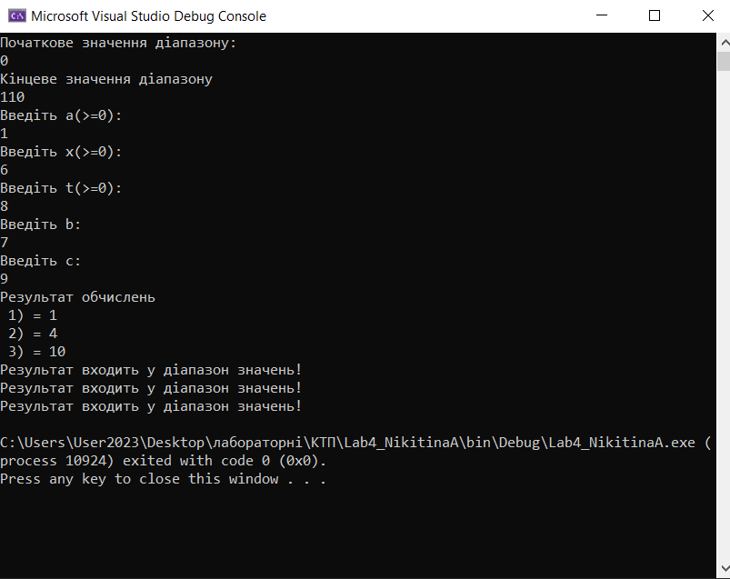

Рис.4 – виведення результату у консолі (приклад: коли результат входить у діапазон значень)

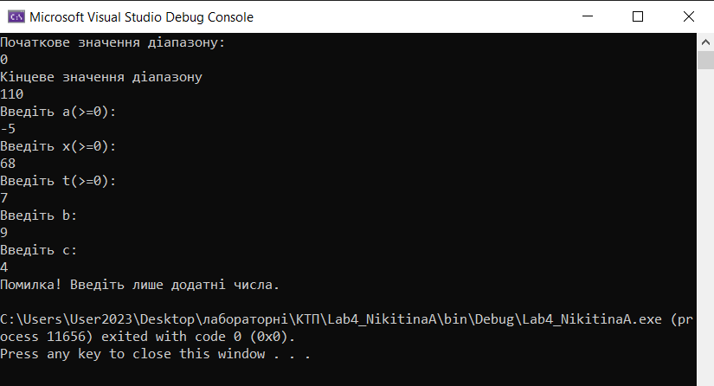

Рис.5 – виведення результату у консоль (приклад: коли порушено умову введення значень з клавіатури (a>=0, x>=0,t>=0)).

**Висновок:** в ході виконання даної лабораторної роботи ми ознайомилися з оператором розгалуження if / else. Написали програму на мові C#, яка отримує введені через консоль значення діапазону та змінних і розраховує значення виразу. За рахунок використанням оператора if / else та логічних операцій &&,||. Перевірили чи входить результат у діапазон значень.

**Виконала:** студентка групи БІП-1-25 Нікітіна Аліна Юріївна.